Travfest / julebord
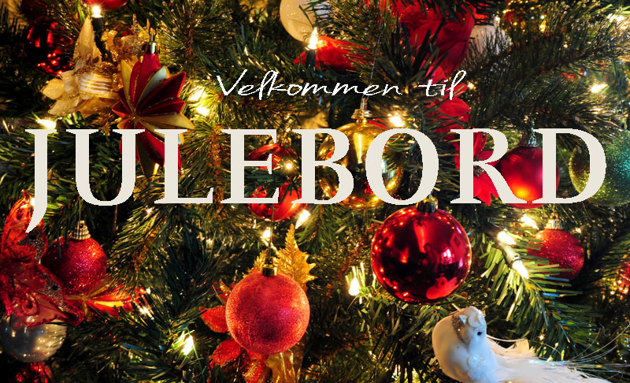

Vi inviterer alle travvenner til fest lørdag 2. desember klokka 19.
Festen holdes på Foreningshuset på Slitu
Det vil ble servert hjemmelaget julemiddag m/ribbe, medisterpølser, medisterkaker
samt kaffe og riskrem til dessert. I drikkeenhet til maten.
Maten blir servert fra kl. 20-21.30
Etter middagen blir det musikk / dans
Pris pr. person kr. 350,-
Bindende påmelding innen 19.november.
Det er begrenset antall plasser, så her blir det første mann til mølla.
Innbetaling gjøres til konto : 10206815200.
For større grupper kan vi sende faktura.

Påmelding gjøres til :
May-Lisbeth Olsen Tlf. 997 32 123 Åsmund Degnes Tlf. 489 90 533
Trømborg Travlag Rødnes og Øymark Travselskap

Arrangører: Trømborg Travlag, Rødnes og Øymark Travselskap, Trøgstad Travkjørerselskap, Rakkestad og Degernes Travselskap.

